**MEDICARRO**

***Alunos:***

*Alex Vianna Bilesck de Pontes*

*Carlos Augusto Soares Corrêa*

*Guilherme Henrique Mello e Almeida*

*Mayara Juliana Camargo Marcos*

***Orientadores:*** *Prof.ª Amanda Maria Lamberti Nardi*

*Prof.ª Andrea Maria Fieri Silva*

**Introdução**

Como proposta do trabalho de conclusão de curso, faremos um sistema de gerenciamento para uma oficina mecânica, a GC Motors. O cliente é o proprietário da oficina, que realiza manutenções em geral. Será desenvolvido um sistema para ter um controle melhor sobre os gastos e serviços realizados.

**Considerações ﬁnais**

Texto Introdução com no máximo 411caracteres













**Principais formulário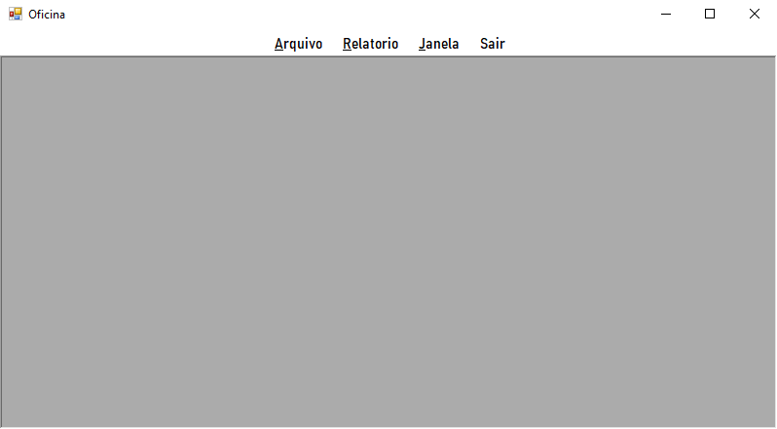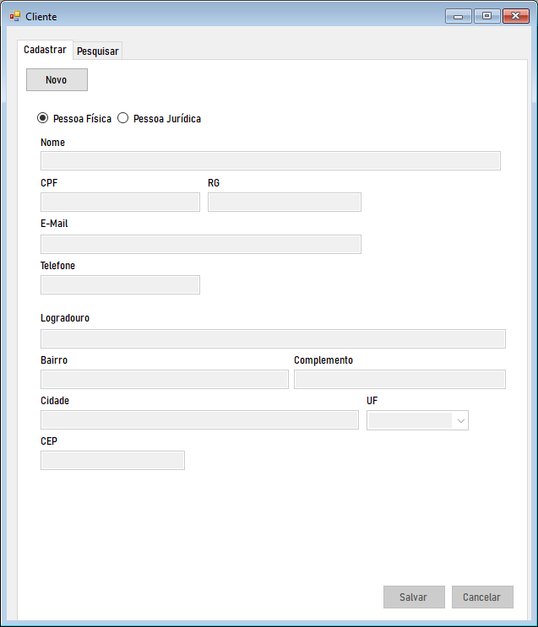s**

**Cronograma**

Inserir o Cronograma do projeto

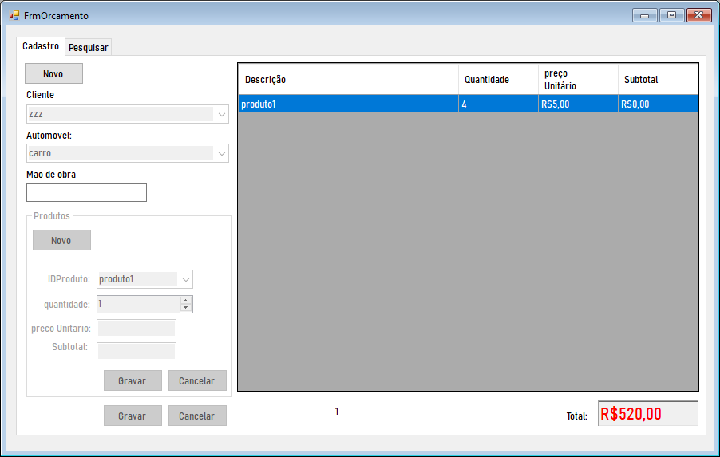

Figura 1 - Menu

Figura 2 - Cadastro de Clientes

Figura 3 - Orçamento

**Tecnologias**





17/07/15 12:18